臺南市2014年公私立國民中學暨完全中學數學競賽初賽試題

|  |
| --- |
| 作答說明：1.本試卷題目共兩頁總計25題，每題皆為單選題。  2.本試卷圖形非實際比例繪製。  3.請將答案填寫在答案卷(卡)中。 |

1. 若為整數，且滿足不等式，則的最大整數值為何？

(A) 51 (B) 67 (C) 69 (D) 75

1. 數線上有*a、b、c*、1等四點，如下圖，請計算之值。

數線1.jpg

(A)(B) (C) (D) 

1. 下列哪個數字是9的倍數？(A)2014×2014×2014(B)201420142014(C)(2014+2014)×(2014+2014) (D)
2. 設線型函數與的交點在*y*軸上，求之值。(A) (B) (C)(D) 12
3. 設*x、y* 均是不為0的整數，且，已知7*x*－5*y*＝4*x*＋2*y*，則（*x*＋1）:（*y*＋2）的比值**不可能**為下列何者？

(A) (B)  (C) 2 (D)3

1. 銳角△ABC中，若 $∠A＞∠B＞∠C$，則下列敘述何者一定正確？(A) $∠C＜45°$ (B) $∠A＜60°$ (C) $∠B>60°$ (D) $∠B＞45°$
2. 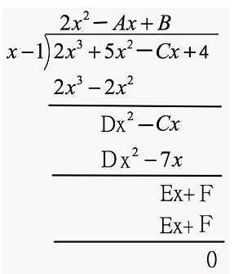段考結束後，校長將獎金分配給前三名的學生，獎金分配的原則為『第一名和第二名的獎金比與第二名和第三名的獎金比均為m：n』，已知第一名的學生拿到獎金1000元、第三名的學生拿到獎金360元，則m：n為何？

(A)(B)(C)(D)

1. 進財計算兩多項式的除法，過程如**圖(A)**，請問下列敘述何者正確?

(A)A>B

(B)B-C<0

(C)C<F

(D)A+B+C+D+F<0 **圖(A)**

9. 計算之值為何？(以科學記號表示)(A)(B)(C)(D)

10. 如**圖(B)**，ABCD為長方形，且 $\overline{AB}=2\overline{BC}$，甲位於坐標平面上 $A(-4,2)$，乙位於坐標平面上 $B(4,2)$，若甲乙兩人同時以逆時針方向移動，且甲移動的速度為乙的兩倍，已知乙每秒移動一個單位長，則甲第一次遇到乙時的座標點為何？

(A) $(-4,-2)$ (B) $(-4,0)$ (C)(D)

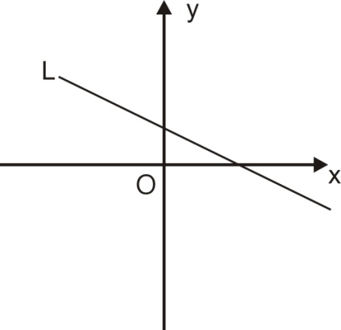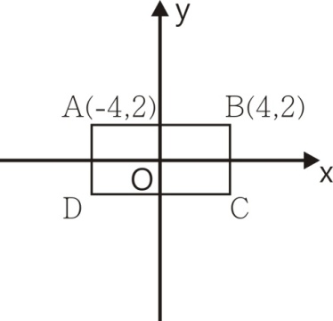

圖(B) 圖(C)

11. 如**圖(C)**為直線L：的圖形，則點位於第幾象限？(A)第一象限(B) 第二象限(C) 第三象限(D) 第四象限

1. 王老先生有塊地，平分給三個兒子，其中小兒子分到的土地恰為一完整的正方形，大兒子覺得自己分到的土地不太方正，於是便和小兒子商量：「小弟，大哥想拿部分土地和你交換，交換後你的土地一邊長會增加20公尺、另一邊長會減少20公尺，但仍然是一塊完整的矩形土地，你持有的土地面積並不會改變，你覺得如何？」請問大兒子的敘述是否合理？請選出正確的選項： (A) 合理，對小兒子來說持有的土地僅形狀改變但面積不變，應該沒有損失

(B) 不合理，土地交換之後大兒子的土地將會損失20平方公尺

(C) 不合理，土地交換之後小兒子的土地面積將會損失400平方公尺

(D) 不一定，因為原本的土地面積沒有提供，無法判斷交換後的面積是否改變

1. 下列選項中哪一個一元二次方程式有相等兩根？

(A)  (B) (C)  (D) 

<背有試題>

1. 小萍自9月1日開始每天存錢，且每天都比前一天多存2元，整個9月她總共存了1020元，請問小萍9月1日存了多少錢？(A) 4 (B) 5 (C) 6 (D) 7

15. 有100元和500元鈔票共28000元，且100元鈔票的張數比500元的張數多，請問100元鈔票最少有幾張？

(A)48 (B)50 (C)53 (D)55

16. 下列四個數中，可在數線上找得到的數有幾個？甲：乙：0丙：丁：

(A) 1 (B) 2個 (C) 3個 (D) 4個

17. 小明：，故是的負平方根。小英： 0.3是0.9的正平方根。

小華：＝。小豆： 0只有一個平方根。  **圖(D)**

上列四個人的敘述中，正確的有幾個？　(A) 1個(B) 2個(C) 3個(D) 4個

18. 小華到樂高遊樂園搭乘遊園專車，從點G出發沿右**圖(D)**路線（實線）經點A、B、C、D、E、F，

然後在點F處下車，若ABCDE為正五邊形， $\overline{EF}與\overline{GA}平行$，且G、A、B三點共線，請問小華在搭乘途中總共轉了多少度？

 (A) 252度 (B) 288度 (C)324度 (D)360度

1. 如右**圖(E)**， $∆ABC、∆CDE$ 均為正三角形，且 $\overline{AB}=\overline{DE}$，若 $∠ACD=90°$，請判斷下列敘述何者**錯誤**？

(A) 連接B、E兩點，則 $∠CBE=15°$ (B) 連接A、D兩點，則 $\overline{ AD}與\overline{BE}平行$

(C) 四邊形ABED為線對稱圖形 (D) 延長 $\overline{CE}交\overline{AB}$ 於F點，則 $∠CFB＞∠CFA$ **圖(E)**

1. 如**圖(F)**所示，扇形AOB中，公分，，由左至右沿著一直線滾動﹙沒有滑動﹚。當扇形滾動至垂直地面為止，O點移動至O’ 點所經過的軌跡長度為多少公分﹖ (A)(B)(C)(D)
2. 如**圖(G)**，平行四邊形ABEC中， $\overline{AB}=6，∠CDE=90°$，且 $\overline{CD}=\overline{DE}$，則四邊形ABEC的面積為多少？(A)18 (B)24(C) 30 (D) 36
3. 如**圖(H)**，在直角坐標平面上，點O為原點，四邊形OABC為邊長為2的正方形，且 $∠AOD=30°$，則點B在直角坐標平面的坐標為？(A) $(\sqrt{2}-1，\sqrt{2}+1)$ (B) $(1-\sqrt{3}，\sqrt{3}+1)$ (C) $(\sqrt{3}-1，\sqrt{3}+1)$ (D)

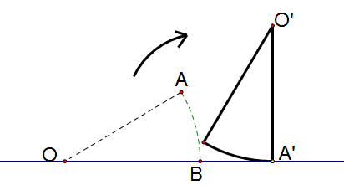

D

C

B

O

A

**圖(F) 圖(G) 圖(H) 圖(I)**

1. 如**圖(I)**，四邊形ABCD為等腰梯形， $\overline{AC}為∠DAB的角平分線$，且 $\overline{CD}=5，\overline{AB}=11$，則四邊形ABCD的面積為多少？

(A) 16 (B) 28 (C) 32 (D) 48

1. 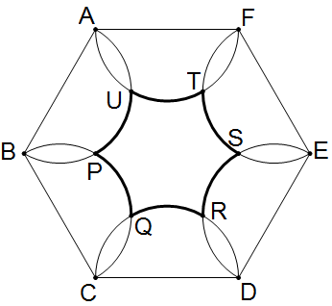 如**圖(J)**，ABCDEF為正六邊形，、、、、及六個弧，皆是以邊長為直徑所得的半圓，P、Q、R、 S、T、U則是六個半圓的交點。已知正六邊形邊長為10公分，則是多少公分﹖

(A) (B)(C)(D)

**圖(J)**

1. 一副撲克牌有52張，有四種花色黑桃、紅心、梅花、方塊各13張（A、2、3、4、……、J、Q、K），其中我們約定A=1、J=11、Q=12、K=13，現將整副撲克牌由上而下依下列規則排列：數字順序為A、4、7、10、K、3、6、9、Q、2、5、8、J、A、……，花色排列順序則為黑桃、紅心、梅花、方塊，已知整副撲克牌的第一張為黑桃A，則關於此副撲克牌的敘述何者**錯誤**？

(A) 該副牌的最後一張會是方塊J

(B)所有的K應該會出現在第5、18、31、44張

(C) 依序找出所有的Q，花色出現的順序會是黑桃、方塊、梅花、紅心

(D) 依序將所有的黑桃牌找出來，最後一張會是黑桃2

<本試卷完>